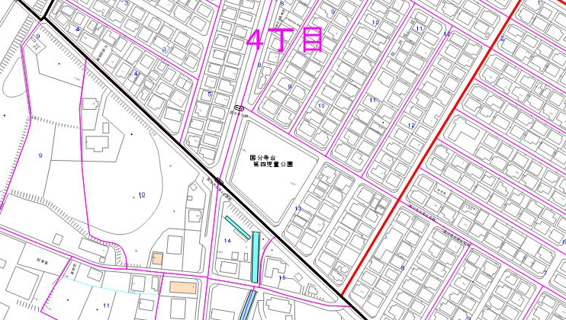

**案内図**

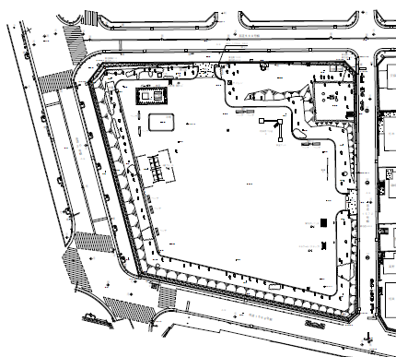

**Ａ**

**B**

Ａ：○○㎡

Ｂ：○○㎡

Ｃ：○○㎡

Ｄ：○○㎡

**D**

**C**

**区域図（活動場所）**